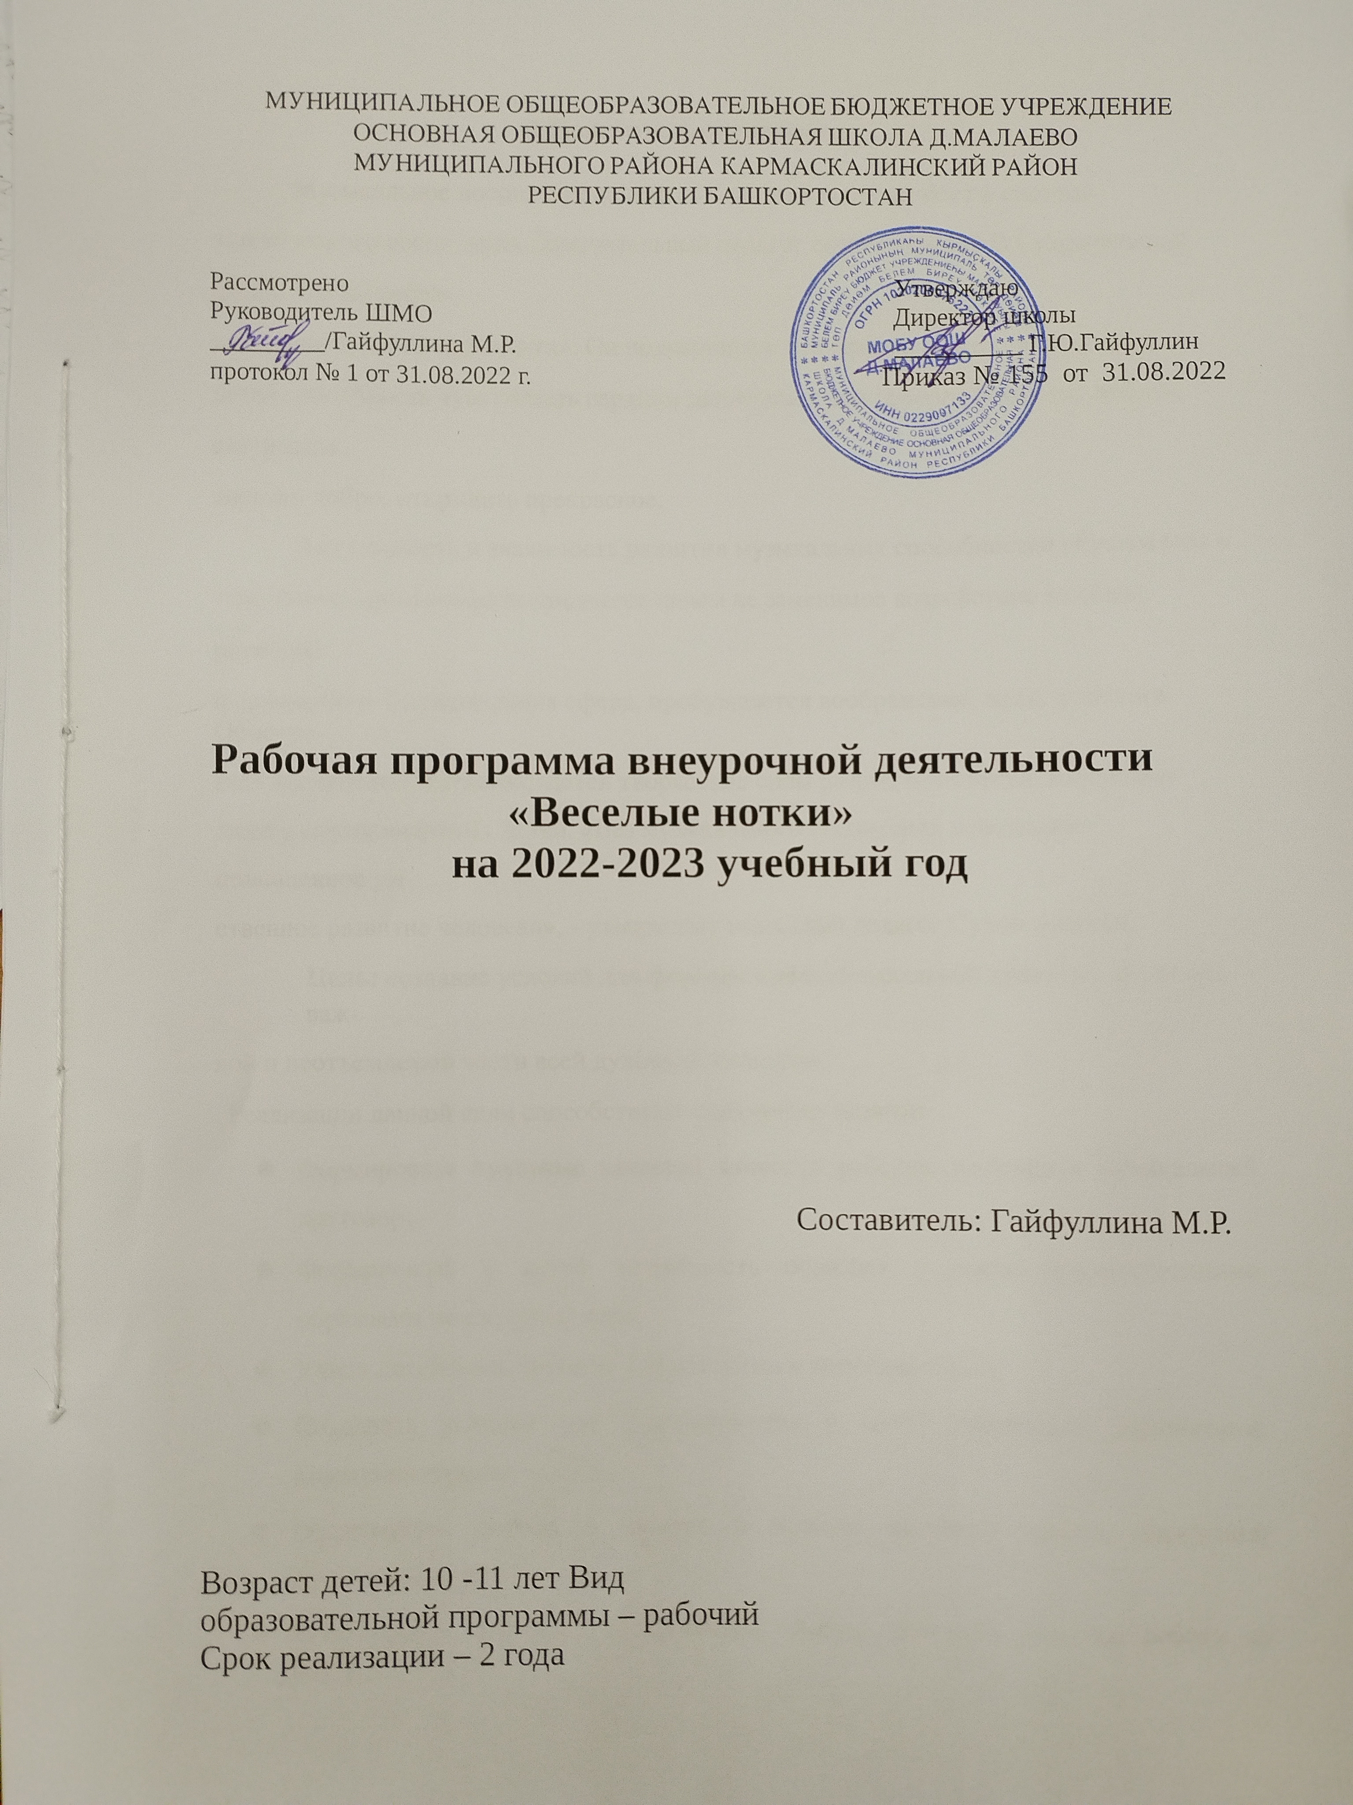

I.Пояснительная записка

Музыкальное воспитание занимает одно из ключевых мест в системе эстетического воспитания. Замечательный педагог современности В.Сухомлинский писал: «Душа ребен-

ка – душа чуткого музыканта». Он подчеркивал, что музыка может формировать у детей способность чувствовать сердцем движения души другого человека, любить, сострадать,
творить добро, открывать прекрасное.

Актуальность и значимость развития музыкальных способностей обусловлена и тем, что музыказьное развитие имеет ничем не заменимое воздействие на общее развитие:
формируется эмоциональная сфера, пробуждается воображение, воля, фантазия. Обостря-

ется восприятие, активизируются творческие силы разума и «энергия мышления» даже у самых инертных детей. «Без музыкального воспитания невозможно полноценное ум-

ственное развитие человека», - утверждает известный педагог Сухомлинский.

Цель: создание условий для формирования музыкальной культуры детей как важ-

ной и неотъемлемой части всей духовной культуры.

Реализации данной цели способствуют следующие задачи:

- Формировать духовные качества личности ребенка, расширять музыкальный кругозор;

- Формировать у детей потребность общения с высокохудожественными образцами песенной музыки;

- Учить детей быть чуткими слушателями и исполнителями;

- Создавать условия для формирования у детей творческой инициативы, коммуникативных качеств.

- Воспитывать любовь и интерес к музыке; культуру чувств, поведения; музыкальный вкус;

- Воспитывать чувство коллективизма, умение доводить начатую работу до конца.

- Развивать творческие способности детей, вокально-хоровые навыки; музыкальное мышление.

Основные содержательные линии курса:

- Индивидуальное и коллективное пение;

- Проведение музыкальных игр;

- Проведение тематических бесед о музыке и музыкантах;

- Слушание музыкальных произведений;

- Музыкально – ритмические движения;
- Выполнение творческих заданий.

Форма организации:

Занятия проводятся 1 раз в 2 недели, в кабинете русского языка, актовом зале, библиотеке.

Данная программа рассчитана на 17 часов с учебной нагрузкой 0,5 часов в неделю.

II. Планируемые результаты освоения учебной программы по курсу «Веселые нотки» к концу первого года обучения (конец 5-го класса)

Обучающиеся должны иметь представление:

- О музыкальных жанрах (песня, танец, марш);

- О понятиях: « композитор», « исполнитель», « слушатель»;

- Наиболее популярных в России музыкальных инструментах;

- Передавать настроение музыки и его изменение: в пении, музыкально-пластическом движении, игре на музыкальных инструментах;

Планируемые результаты освоения учебной программы по курсу «Веселые нотки» к концу второго года обучения (конец 6-го класса)

Обучающиеся должны иметь представление:

- Об истоках народного творчества, особенностях народного фольклора в Вологодской области;

- О песенных и танцевальных жанрах;

- О музыкальных формах;

- О программной музыке, понимать значение программы в музыкальном произведении;

- Представлять музыкальный образ, стиль в прослушанных произведениях;

- Перечислять основные приемы развития музыки.

Использовать приобретённые знания и умения в практической деятельности и повседневной жизни для:

  - Восприятия художественных образцов народной, классической и современ-ной музыки;

  - Исполнения знакомых песен;

  - Участия в коллективном пении;

  - Передачи музыкальных впечатлений пластическими, изобразительными средствами.

III.Содержание курса

Первый год обучения (5 класс)

I полугодие

В мире музыкальных звуков. Вводный. Знакомство с деятельностью кружка, основными направлениями.

Мифы, легенды, предания, сказки о музыке и музыкантах. Знакомство с легендами,

мифами о музыке и музыкантах. Чтение сказок о музыке и музыкантах, определение глав-ных героев и значение роли музыки.

«7 цветов радуги – 7 нот». Знакомство со звукорядом, нотным станом. Элементы нотной грамоты, работа в прописях.

Путешествие в музыкальный театр. Правила поведения в музыкальном театре. Роль музы-ки в театре и кино. Составить программу любимых песен из мультфильмов по интересам обучающихся.

Жанры вокальной музыки. Знакомство с жанрами: песня, романс, гимн. Знакомство с ис-торией возникновения гимна России, символика нашего государства: флаг, герб.

II полугодие

Этот удивительный ритм. Музыкально ритмические движения. Музыкальные игры. Зна-комство с длительностями. Участие в ритмических упражнениях, играх, музыкальных иг-рах.

Сказочные образы в музыке. Познакомить с музыкальными произведениями на сказоч-ный сюжет.

«Композитор, исполнитель, слушатель». Дать понятия: композитор, исполнитель, слу-шатель.

Музыкальные жанры. Знакомство с основными муз. жанрами (песня, танец, марш).

Музыкальные инструменты. Сказки о музыкальных инструментах, знакомство с темб-рами инструментов.

Творческая мастерская. Творческие задания по пройденному материалу.

Второй год обучения (6 класс)

I полугодие

Окружающий мир и музыка. Введение. Знакомство с деятельностью кружка, основными направлениями. Звуки, которые нас окружают.

Народное творчество. Корень музыкальной культуры. Значение слов: народ, творчество. Отличия народных песен от авторских. Особенности народного творчества в Вологодской области.

Народный календарь. Годовой цикл обрядов. Календарные песни. Праздники по народ-ному календарю.

Песенные жанры. Знакомство с былинами, историческими песнями, лирическими про-тяжными и городскими песнями.

Танцевальные жанры. Народные и бальные танцы, старинные танцы – шествия и евро-пейские танцы.

Музыкальная гостиная. Выступление на концерте, участие в мероприятии.

II полугодие
Музыкальная форма. Знакомство с формами в музыке. Прослушивание музыкальных произведений и разбор по музыкальным формам.

Программная музыка. Что такое программная музыка. Для чего нужна программа. Му-зыкальный портрет, пейзаж. Тема времена года в музыке.

Музыкальный стиль. Особенности творчества композиторов. Понятие стиль.

Музыкальный образ. Понятие образ. Связь образа с замыслом композитора. Музыкаль-ная тема, способы ее изложения.

Приемы развития в музыке. Основные приемы развития в музыке: повтор (точны и не-точный), секвенция, контраст. Понятие о структурной единице (фраза, мотив).

Творческая мастерская. Творческие задания по пройденному материалу.
Учебно-тематическое планирование по программе Первый год обучения (5 класс)

№ | Тема занятия | Дата проведения |  |  | Кол-во
 |  | По плану | Фактич. | часов
 | I полугодие
1 | В мире музыкальных звуков. |  |  | 1
2 | Мифы, легенды, предания о музыке и музыкантах. |  |  | 1
3 | Сказки о музыке. |  |  | 1
4 | «7 цветов радуги – 7 нот» |  |  | 1
5 | Путешествие в музыкальный театр. |  |  | 1
6 | Песни из любимых мультфильмов. |  |  | 1
7 | Жанры вокальной музыки. |  |  | 1
8 | Символы нашего государства. |  |  | 1
 | II полугодие
9 | Этот удивительный ритм. |  |  | 1
10 | Музыкально ритмические движения. |  |  | 1
11 | Музыкальные игры. |  |  | 1
12 | Сказочные образы в музыке |  |  | 1
13 | «Композитор, исполнитель, слушатель» |  |  | 1
14 | Музыкальные жанры. |  |  | 1
15 | Музыкальные инструменты (народные) |  |  | 1
16 | Музыкальные инструменты (симфонические) |  |  | 1
17 | Творческая мастерская |  |  | 1
 | Итого
 |  |  |  | 17

Учебно-тематическое планирование по программе Второй год обучения (6 класс)

№ | Тема занятия | Дата проведения |  |  | Кол-во
 |  | По плану | Фактич. | часов
 | I полугодие
1 | Окружающий мир и музыка. |  |  | 1
2 | Народное творчество. |  |  | 1
3 | Народный календарь. |  |  | 1
4 | Песенные жанры. |  |  | 1
5 | Танцевальные жанры. |  |  | 1
6 | Музыкальная гостиная. |  |  | 1
 | II полугодие
 | Музыкальная форма
7 | Музыкальная форма. |  |  | 1
8 | Тема. Период. |  |  | 1
9 | Двухчастная форма. |  |  | 1
10 | Трехчастная форма. |  |  | 1
11 | Форма рондо. |  |  | 1
12 | Форма вариации. |  |  | 1
13 | Программная музыка. |  |  | 1
14 | Времена года в музыке. |  |  | 1
15 | Музыкальный стиль. |  |  | 1
16 | Музыкальный образ. |  |  | 1
17 | Творческая мастерская |  |  | 1
 | Итого |  |  | 17

Информационное обеспечение
- Емельянов Е.В. Развитие голоса. Координация и тренинг, 5- изд., стер. – СПб.: Из-дательство «Лань»; Издательство «Планета музыки», 2007

- Настольная книга, школьного учителя - музыканта. АлиевЮ.Б. – М., «Владос»,
2000.
- Сухоняева Е.Э. Музыкальные занятия с детьми. – Ростов-на-Дону, изд. «Феникс»,
2002.
4. Шацкая В.Н. Музыкально-эстетическое воспитание детей и юношества. – М., изд. «Педагогика», 1975.

